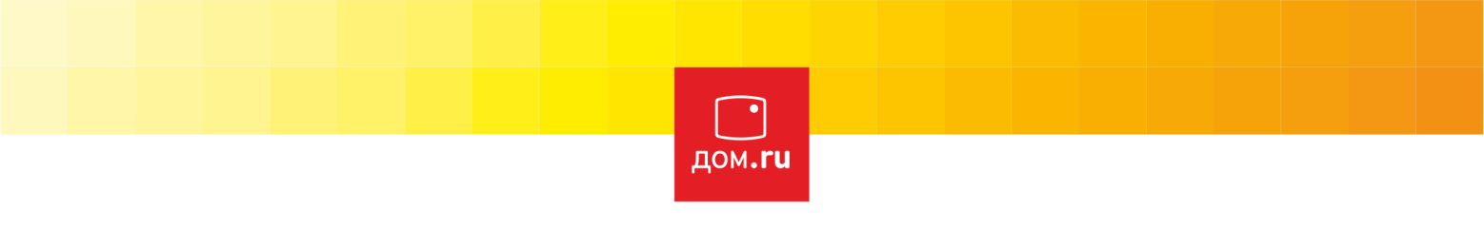

ИЗВЕЩЕНИЕ О ПРОВЕДЕНИИ ПЕРЕТОРЖКИ

0160217259CB
Способ закупки: Запрос коммерческих предложений в электронной форме.
Сведения о заказчике: ЭР-Телеком Холдинг.
Место нахождения: Российская Федерация, 614099, г. Пермь, ш. Космонавтов, д. 111 к.43.
Адрес электронной почты: zakupki@domru.ru
Контактное лицо: Морозов Дмитрий Сергеевич, тел.: +7 (342) 246-22-33, e-mail: dmitrii.morozov@domru.ru.
Наименование закупки: Закупка систем хранения данных (СХД) для нужд АО "ЭР-Телеком Холдинг"
Предмет договора (лота):
Лот №1: СХД для сервисов ЦУС (в рублях РФ, 100% постоплата).
Лот №2: СХД для сервисов ЦУС (в долларах США, 50% аванс, 50% постоплата).
Лот №3: СХД для сервисов ИТ (в рублях РФ, 100% постоплата).
Лот №4: СХД для сервисов ИТ (в долларах США, 50% аванс, 50% постоплата).
Классификация товаров, работ, услуг:
Код классификатора / номенклатуры ТРУ | Наименование товаров, работ, услуг | Количество (ед. измерения)
Лот №1:
[2.5.3] Системы хранения данных | СХД | 2.00 (компл): В соответствии с ТЗ
[2.5.3] Системы хранения данных | СХД | 2.00 (компл): В соответствии с ТЗ
Лот №2:
[2.5.3] Системы хранения данных | СХД | 2.00 (компл): В соответствии с ТЗ
[2.5.3] Системы хранения данных | СХД | 2.00 (компл): В соответствии с ТЗ
Лот №3:
[2.5.3] Системы хранения данных | СХД | 1.00 (компл): В соответствии с ТЗ
[2.5.3] Системы хранения данных | СХД | 1.00 (компл): В соответствии с ТЗ
Лот №4:
[2.5.3] Системы хранения данных | СХД | 1.00 (компл): В соответствии с ТЗ
[2.5.3] Системы хранения данных | СХД | 1.00 (компл): В соответствии с ТЗ

Место поставки товаров, выполнения работ, оказания услуг: Товар должен быть доставлен до адреса(ов) Заказчика в соответствие с требованиями, указанными в Техническом задании (Приложение №2 к настоящему Извещению)
Начальная (максимальная) цена договора (лота):
Лот №1: Невозможно определить начальную (максимальную) цену договора (лота).
Лот №2: Невозможно определить начальную (максимальную) цену договора (лота).
Лот №3: Невозможно определить начальную (максимальную) цену договора (лота).
Лот №4: Невозможно определить начальную (максимальную) цену договора (лота).

Сведения о переторжке
Сведения об объявлении проведения переторжки: не завершать закупку и объявить переторжку по лотам №№ 1,2.
Дата и время начала подачи улучшенных предложений: 21 сентября 2017 года в 12:00 по времени сервера .
Дата и время окончания подачи улучшенных предложений: 22 сентября 2017 года в 14:00 по времени сервера .

